คู่มือ​การใช้งาน​ระบบ TeachHub PT สำหรับ​ผู้ใช้งาน
ระบบ​งาน​พัฒนา​หลักสูตร​และ​การ​จัด​การเรียนรู้ (TeachHub PT) · วิทยาลัย​การ​อาชีพ​โพน​ทอง
วิธีใช้​คู่มือ​นี้
คู่มือ​นี้​สำหรับ ครูผู้สอน หัวหน้าแผนก​วิชา ผู้บริหาร และ​นักเรียน นักศึกษา ทุก​คนอ่าน​ส่วน​ที่ 1 แล้ว​อ่าน​ส่วน​ของ​บทบาท​ตนเอง
(งาน​ของ​ผู้ดูแล​ระบบ​อยู่​ใน “คู่มือ​สำหรับ​ผู้ดูแล​ระบบ” แยก​ต่างหาก)
ส่วน | สำหรับ | เนื้อหา
1 | ทุกคน | รู้จัก​ระบบ สมัคร​สมาชิก เข้าสู่ระบบ โปรไฟล์ PDPA กระดานข่าว
2 | ครูผู้สอน | รายวิชา​ที่​สอน ส่ง​โครง​การสอน/แผน PA วิจัย ผล​นิเทศ ผู้​ตรวจงาน​ตาม​ตำแหน่ง
3 | นักเรียน นักศึกษา | ประเมิน​การสอน​ผ่าน QR Code
4 | หัวหน้าแผนก​วิชา | ตรวจงาน นิเทศ​การสอน ราย​งานการ​นิเทศ
5 | ผู้บริหาร | แด​ช​บอร์ด พิจารณา​ราย​งานการ​นิเทศ รายงาน​ผล
6 | ทุกคน | คำถาม​ที่​พบ​บ่อย และ​แบบฝึกหัด​ระหว่าง​อบรม

ภาพ​หน้าจอ​ใน​คู่มือ​ใช้​ข้อมูล​ทดลอง ชื่อ​บุคคล​และ​รายวิชา​เป็น​ตัวอย่าง​เท่านั้น

ส่วน​ที่ 1 สำหรับ​ทุกคน
1.1 รู้จัก​ระบบ TeachHub PT
TeachHub PT รวม​งานวิชาการ​ของ​ครู​ไว้​ใน​ที่​เดียว ได้แก่
• โครง​การสอน​และ​แผนการ​จัด​การเรียนรู้ ส่ง​ไฟล์ ตรวจ ให้​แก้ไข และ​เก็บ​ทุก​ฉบับ
• ข้อตกลง​ใน​การพัฒนา​งาน (PA) ข้อตกลง​ต้นปี​และ​รายงาน​ผล​ปลายปี
• วิจัย​ใน​ชั้นเรียน เค้าโครง​และ​รายงาน​ฉบับ​สมบูรณ์
• นิเทศ​การสอน 2 รูปแบบ โดย​หัวหน้าแผนก​วิชา และ​โดย​นักเรียน นักศึกษา (QR Code)
• ราย​งานการ​นิเทศ เสนอ​หัวหน้างาน​พัฒนา​หลักสูตร​ฯ → รองผู้อำนวยการ​ฝ่ายวิชาการ → ผู้อำนวยการ
เปิด​ใช้งาน​ผ่าน​เว็บ​เบราว์เซอร์ (Chrome, Edge, Safari) ได้​ทั้ง​คอมพิวเตอร์​และ​โทรศัพท์มือถือ
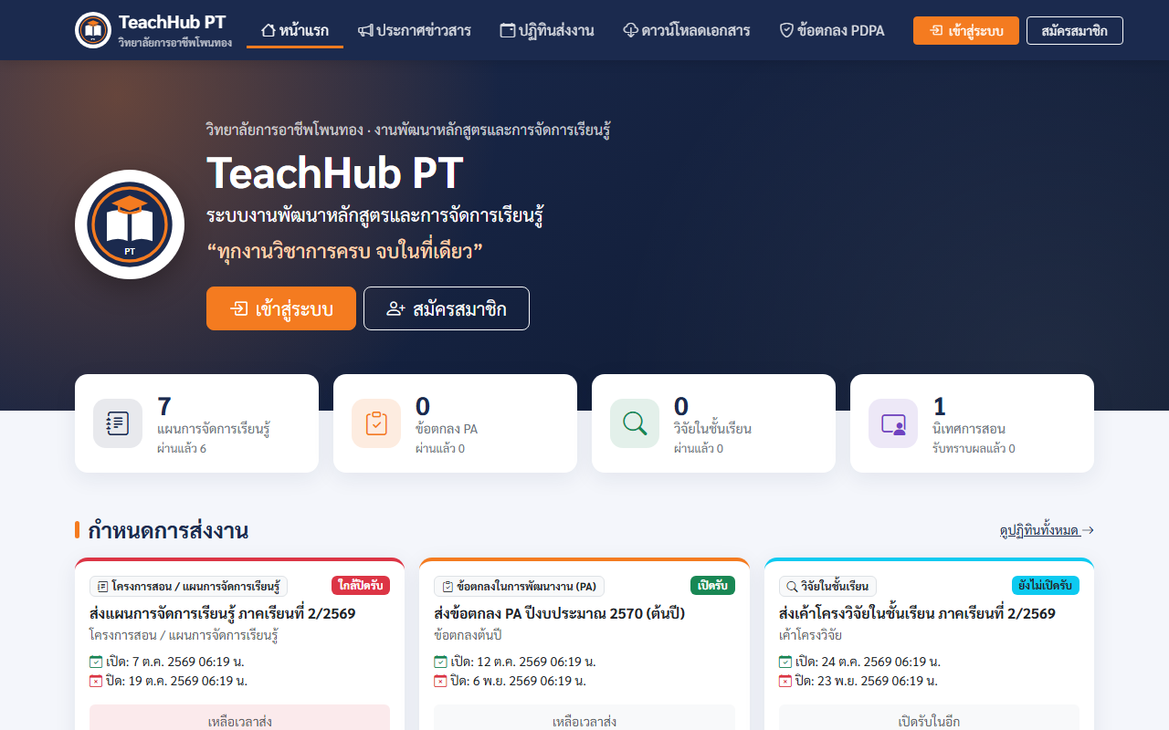
ภาพ​ที่ 1 หน้า​แรก​ของ​ระบบ แสดง​ประกาศ ปฏิทิน​กำหนด​ส่ง​งาน และ​เมนูหลัก
1.2 สมัคร​สมาชิก
1. หน้า​แรก กดปุ่ม สมัคร​สมาชิก
2. กรอก คำนำหน้า ชื่อ นามสกุล แผนก​วิชา ตำแหน่ง อีเมล เบอร์โทรศัพท์
• รองผู้อำนวยการ​ไม่ต้อง​เลือก​แผนก​วิชา
3. ตั้ง ชื่อ​ผู้ใช้ (a-z, 0-9 ยาว 4-30 ตัว) และ รหัสผ่าน (อย่าง​น้อย 8 ตัว มี​ทั้ง​ตัวอักษร​และ​ตัวเลข)
4. ติ๊ก ยอมรับ​ข้อตกลง PDPA แล้ว​กด สมัคร​สมาชิก
5. รอ​ผู้ดูแล​ระบบ อนุมัติ จึง​จะ​เข้าสู่ระบบ​ได้
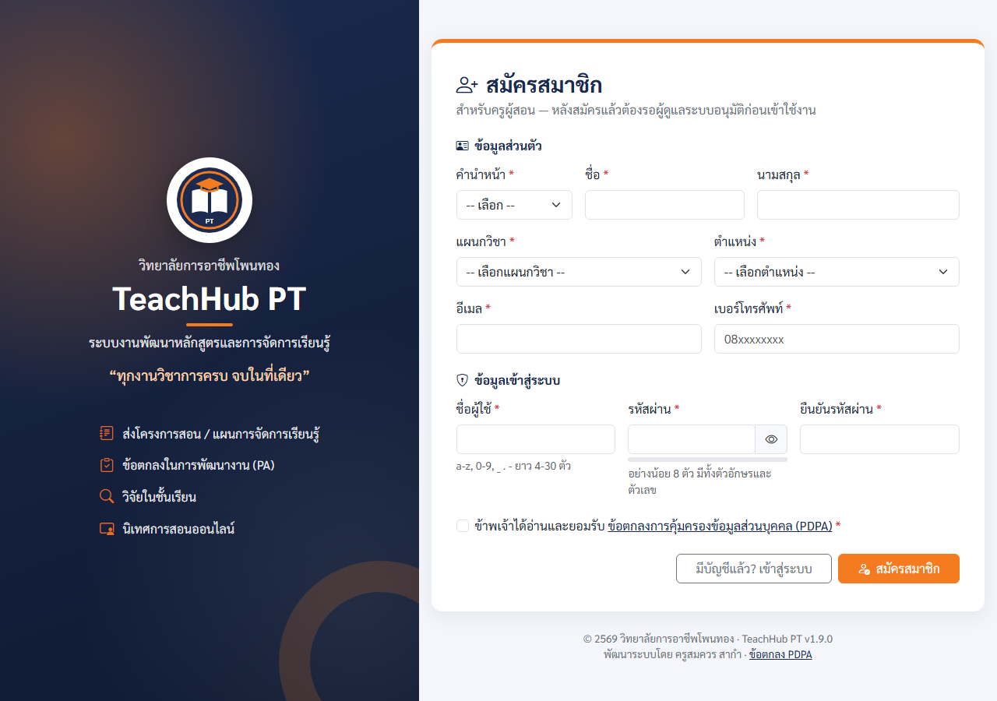
ภาพ​ที่ 2 หน้า​สมัคร​สมาชิก
ถ้า​วิทยาลัย​เปิด​ใช้ สมัคร​ด้วย​บัญชี Google จะ​มี​ปุ่ม​ด้านบน​ของ​ฟอร์ม กด​แล้ว​เลือก​บัญชี Google ระบบ​เติม​ชื่อ​และ​อีเมล​ให้ ไม่ต้อง​ตั้ง​รหัสผ่าน
1.3 เข้าสู่ระบบ / ออกจาก​ระบบ
1. กด เข้าสู่ระบบ กรอก​ชื่อ​ผู้ใช้ (หรือ​อีเมล) และ​รหัสผ่าน
2. หรือ​กด เข้าสู่ระบบ​ด้วย Google (ถ้า​เปิด​ใช้)
3. ระบบ​พา​ไป​หน้า​แด​ช​บอร์ด​ตาม​บทบาท​ของ​ท่าน
4. ออกจาก​ระบบ: เมนู​ด้าน​ซ้าย → ออกจาก​ระบบ
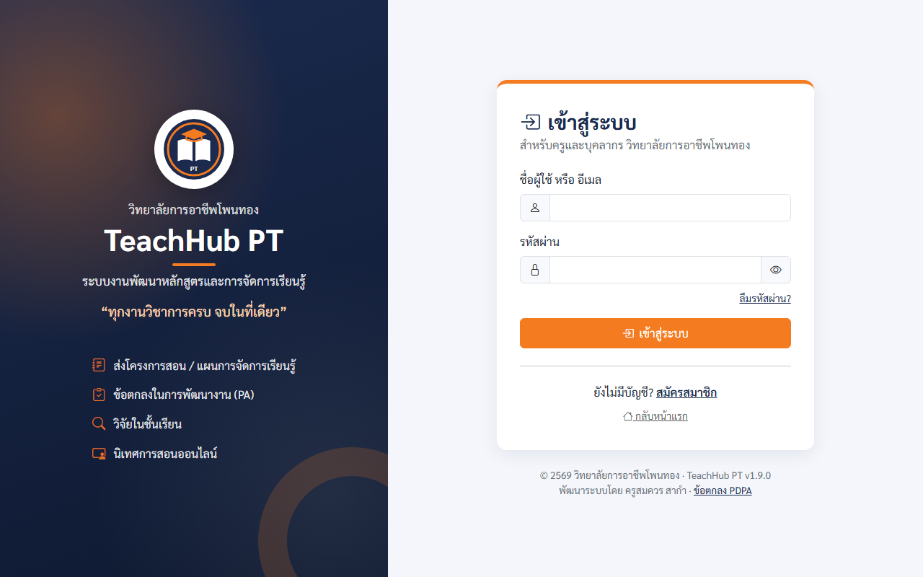
ภาพ​ที่ 3 หน้า​เข้าสู่ระบบ
ข้อ​ควร​รู้
• กรอก​รหัสผ่าน​ผิด 5 ครั้ง ต้อง​รอ 15 นาที
• ไม่​ใช้งาน​เกิน 30 นาที ระบบ​ออกจาก​ระบบ​ให้​อัตโนมัติ
• ลืม​รหัสผ่าน กด​ลิงก์ “ลืม​รหัสผ่าน?” แล้ว​รอ​ผู้ดูแล​ระบบ​รีเซ็ต​ให้ (จะ​ได้​รหัส​ชั่วคราว​และ​ต้อง​เปลี่ยน​รหัส​ใหม่​เมื่อ​เข้า​ระบบ)
• เข้า​ครั้งแรก​ระบบ​จะ​ให้​อ่าน​และ​กด ยอมรับ​ข้อตกลง PDPA ก่อน​ใช้งาน
1.4 โปรไฟล์​ของ​ฉัน
เมนู​ด้าน​ซ้าย → โปรไฟล์​ของ​ฉัน
• แก้ไข​คำนำหน้า ชื่อ ตำแหน่ง วิทยฐานะ อีเมล เบอร์​โทร และ​รูป​โปรไฟล์
• เปลี่ยน​รหัสผ่าน
• เชื่อมต่อ​บัญชี Google เพื่อ​เข้าสู่ระบบ​ด้วย​ปุ่ม Google ครั้ง​ต่อไป
• ชื่อ​ผู้ใช้ แผนก​วิชา สิทธิ์ และ​ตำแหน่ง​ผู้​ตรวจงาน แก้​เอง​ไม่​ได้ ต้อง​แจ้ง​ผู้ดูแล​ระบบ
1.5 กระดานข่าว (ติดต่อ​ประสานงาน)
เมนู ติดต่อ​ประสานงาน → กระดานข่าว — อ่าน​และ​โพสต์​ได้​เฉพาะ​สมาชิก​ที่​เข้าสู่ระบบ
หมวด | ใช้​เมื่อ
ประสานงาน​ทั่วไป | แจ้ง​ข่าว นัดหมาย หรือ​ประสานงาน​ระหว่าง​สมาชิก
สอบถาม​การใช้งาน | สงสัย​วิธีใช้​ระบบ
เสนอ​พัฒนา​ระบบ | อยาก​ให้​ระบบ​มี​ความสามารถ​เพิ่มเติม
แจ้ง​ปัญหา/ข้อผิดพลาด | ระบบ​ทำงาน​ผิดปกติ (บอ​กว่า​ทำ​อะไร ที่​หน้า​ไหน เกิด​อะไร​ขึ้น)

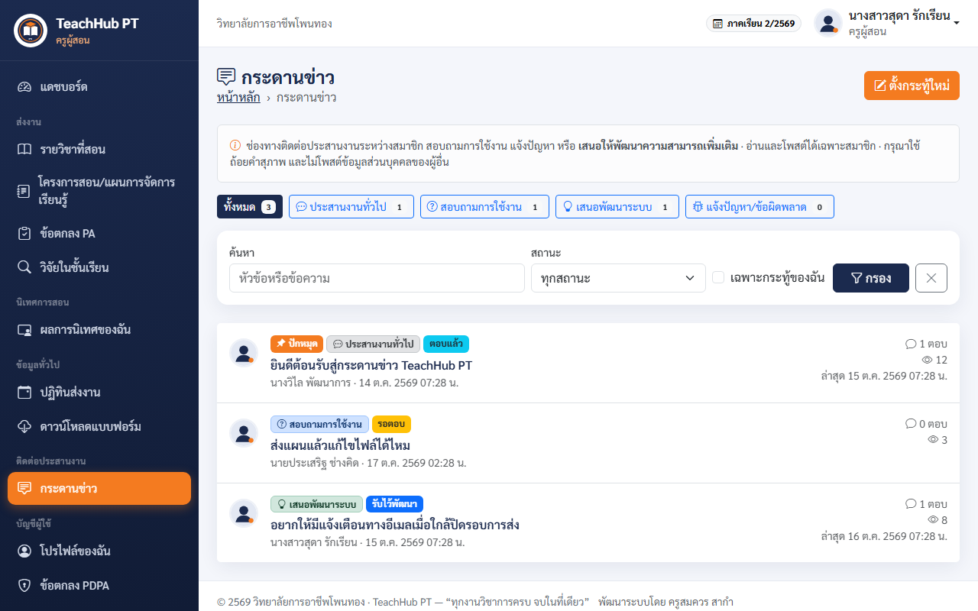
ภาพ​ที่ 4 หน้า​กระดานข่าว แสดง​หมวด ตัว​กรอง และ​รายการ​กระทู้
ตั้งกระทู้
1. กด ตั้งกระทู้​ใหม่ เลือก หมวด กรอก หัวข้อ และ รายละเอียด
2. กด โพสต์​กระทู้
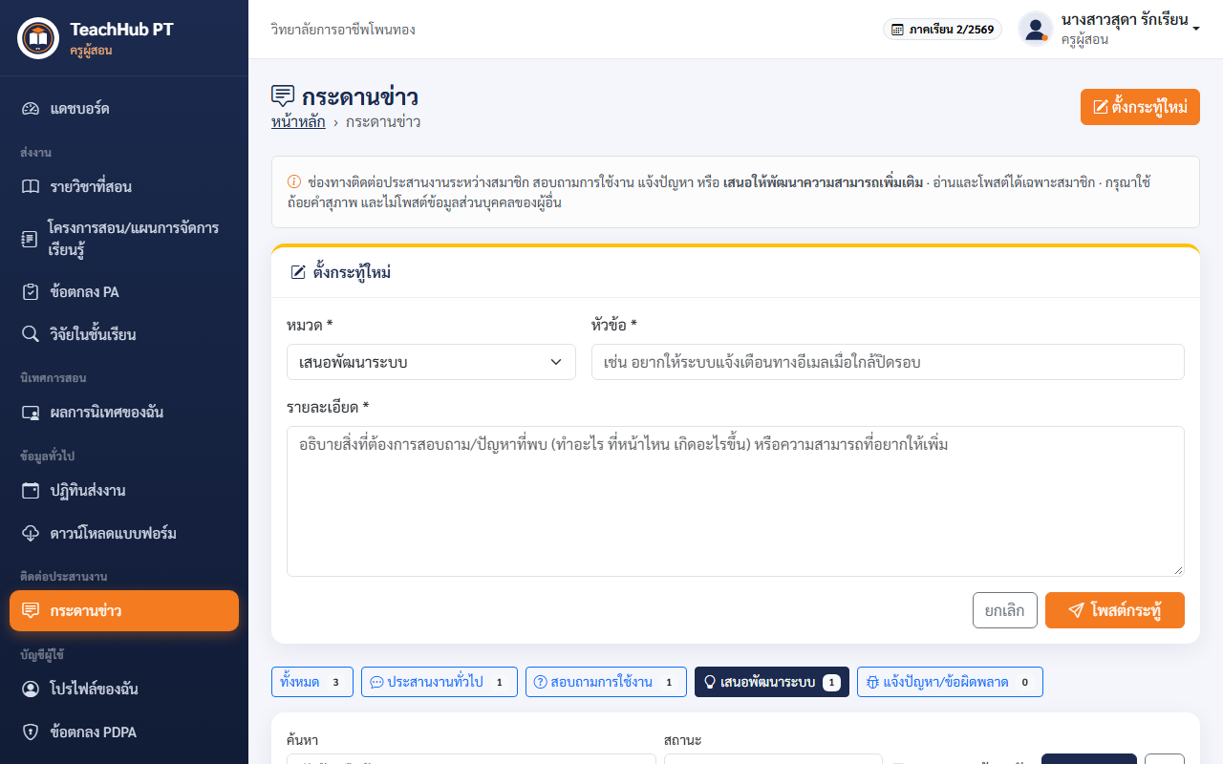
ภาพ​ที่ 5 ฟอร์ม​ตั้งกระทู้​ใหม่
ตอบ / แก้ไข / ลบ
• เปิด​กระทู้ พิมพ์​ใน​ช่อง ตอบ​กระทู้ แล้ว​กด ส่ง​คำตอบ
• แก้ไข​หรือ​ลบ​ได้​เฉพาะ​ข้อความ​ของ​ตนเอง (ลบ​กระทู้​ได้​เมื่อ​ยัง​ไม่​มี​ผู้ตอบ)
• ค้นหา​ด้วย​คำ กรอง​ตาม​หมวด/สถานะ หรือ​เลือก เฉพาะ​กระทู้​ของ​ฉัน
สถานะ​กระทู้: รอ​ตอบ → ตอบ​แล้ว (เมื่อ​มี​ผู้อื่น​ตอบ) → ข้อเสนอ​พัฒนา​ระบบ​อาจ​เป็น รับ​ไว้​พัฒนา → ดำเนินการ​แล้ว · ปิด​กระทู้ = ไม่​รับ​คำตอบ​เพิ่ม
ใช้​ถ้อย​คำสุภาพ และ​ไม่​โพสต์​ข้อมูล​ส่วนบุคคล​ของ​ผู้อื่น (เลข​บัตรประชาชน รหัสผ่าน ฯลฯ)

ส่วน​ที่ 2 สำหรับ​ครูผู้สอน
2.1 แด​ช​บอร์ด​ครู
แด​ช​บอร์ด​แสดง​สรุป​งาน​ที่​ส่ง​แล้ว งาน​ที่​ต้อง​แก้ไข รอบ​การ​ส่ง​ที่​เปิด​อยู่​พร้อม​นับ​ถอยหลัง และ​ตาราง​นิเทศ​ที่​กำลังจะ​มาถึง
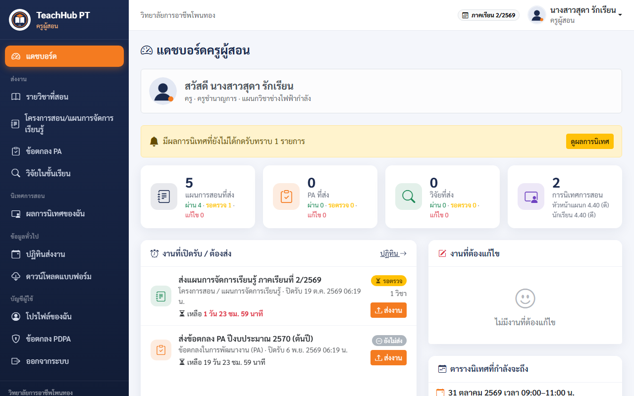
ภาพ​ที่ 6 แด​ช​บอร์ด​ครู
2.2 เกณฑ์​การ​ส่ง​งาน​ใน​แต่ละ​ภาคเรียน
งาน | เกณฑ์
โครง​การสอน | ส่ง ครบ​ทุก​รายวิชา ที่​สอน​ใน​ภาคเรียน
แผนการ​จัด​การเรียนรู้ | ส่ง อย่าง​น้อย 1 รายวิชา

รายวิชา​ที่​หัวหน้าแผนก​วิชา​และ​นักเรียน นักศึกษา​จะ​ประเมิน คือ​รายวิชา​ที่ แผนการ​จัด​การเรียนรู้​ผ่าน​แล้ว ใน​ภาคเรียน​นั้น
2.3 บันทึก​รายวิชา​ที่​สอน (ทำ​ก่อน​ส่ง​งาน)
เมนู ส่ง​งาน → รายวิชา​ที่​สอน
1. เลือก ภาคเรียน (ค่า​เริ่มต้น​คือ​ภาคเรียน​ปัจจุบัน)
2. ช่อง “เพิ่ม​รายวิชา​ที่​สอน” กรอก รหัส​วิชา ชื่อ​วิชา และ ระดับชั้น (ปวช./ปวส.) แล้ว​กด เพิ่ม​รายวิชา
3. ทำซ้ำ​จน​ครบ​ทุก​วิชา​ที่​สอน
4. ตาราง​แสดง​สถานะ​โครง​การสอน​และ​แผน​ของ​แต่ละ​วิชา กด​ลิงก์ ส่ง เพื่อ​ไป​หน้า​ส่ง​งาน​ได้​ทันที
5. กล่อง​ด้าน​ขวา​บอ​กว่า ครบ​ตาม​เกณฑ์ แล้ว​หรือยัง
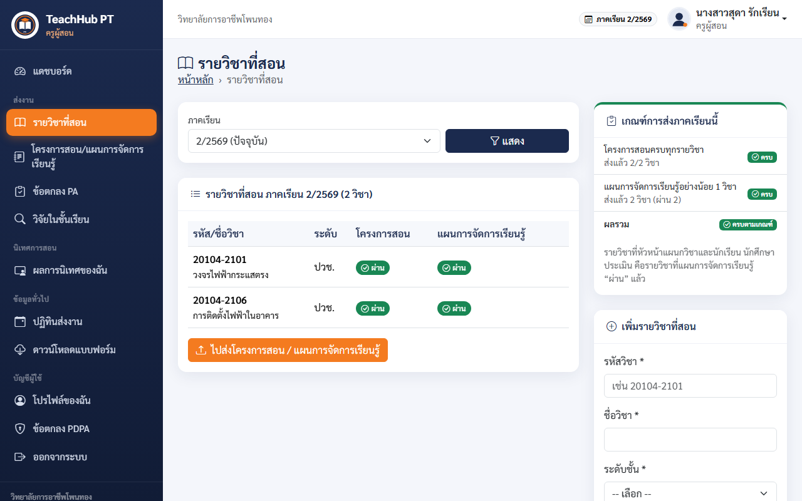
ภาพ​ที่ 7 หน้า​รายวิชา​ที่​สอน และ​กล่อง​เกณฑ์​การ​ส่ง
2.4 ส่ง​โครง​การสอน / แผนการ​จัด​การเรียนรู้
เมนู ส่ง​งาน → โครง​การสอน/แผนการ​จัด​การเรียนรู้
1. เลือก รอบ​การ​ส่ง (เฉพาะ​รอบ​ที่​เปิดรับ​อยู่)
2. เลือก ประเภท​เอกสาร: โครง​การสอน หรือ แผนการ​จัด​การเรียนรู้
3. เลือก รายวิชา (มาจาก​รายวิชา​ที่​สอน)
4. กรอก จำนวน​รายวิชา แนบ​ไฟล์ PDF หรือ DOCX และ​หมายเหตุ (ถ้า​มี)
5. กด ส่ง​งาน → สถานะ​เป็น รอ​ตรวจ (สีเหลือง)
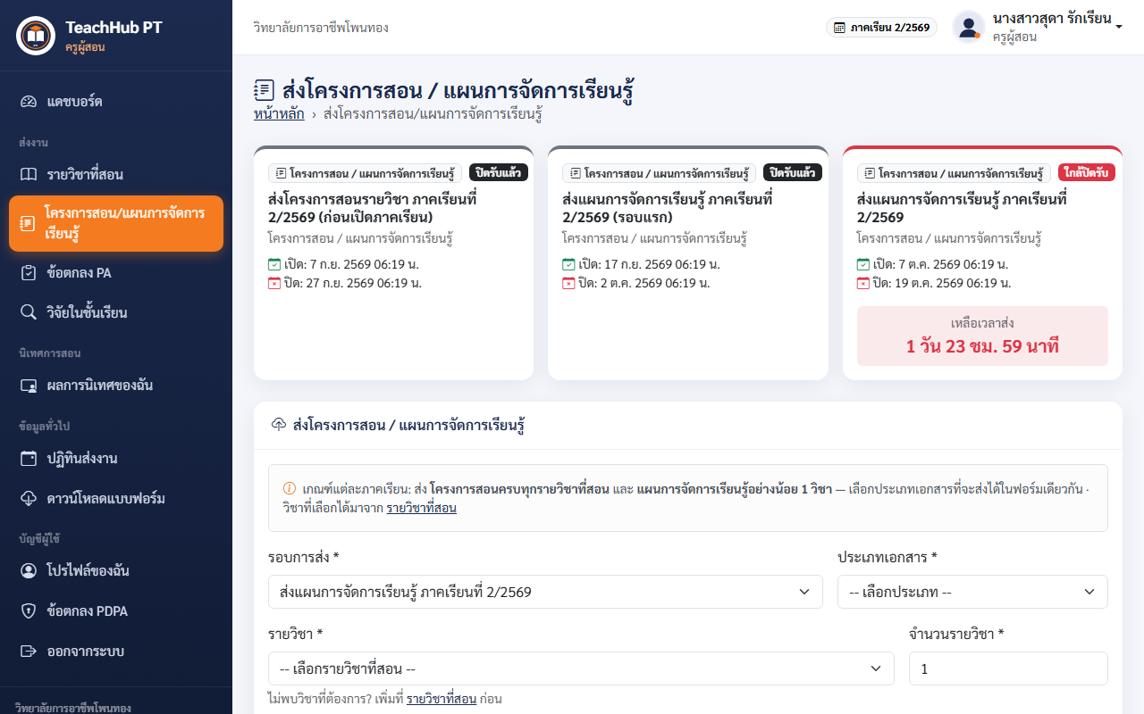
ภาพ​ที่ 8 ฟอร์ม​ส่ง​โครง​การสอน/แผนการ​จัด​การเรียนรู้
สถานะ​ของ​งาน
สถานะ | ความหมาย | สิ่ง​ที่​ครู​ทำ
รอ​ตรวจ | ส่ง​แล้ว รอ​ผู้ตรวจ​ตาม​ตำแหน่ง/หัวหน้าแผนก/ผู้ดูแล​ระบบ​ตรวจ | รอ​ผล (ลบ​งาน​ได้​ถ้า​ยัง​ไม่​ถูก​ตรวจ​และ​รอบ​ยัง​เปิด)
ให้​แก้ไข | ผู้ตรวจ​ให้​แก้ พร้อม​ความเห็น | เปิดงาน อ่าน​ความเห็น แล้ว ส่ง​ฉบับ​แก้ไข
ผ่าน | ผ่าน​การ​ตรวจ​แล้ว | ไม่ต้อง​ทำ​อะไร
ส่ง​ช้า | ส่ง​หลัง​กำหนด (รอบ​ที่​อนุญาต​ส่ง​ช้า) | ป้าย​ติด​ถาวร

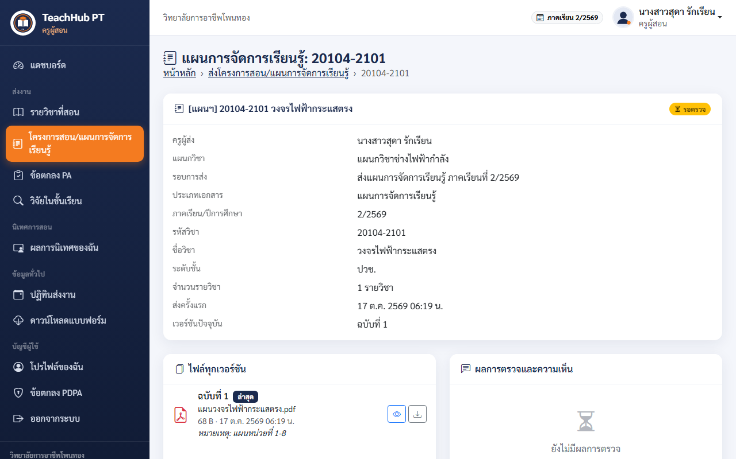
ภาพ​ที่ 9 หน้า​รายละเอียด​งาน แสดง​ไฟล์​ทุก​ฉบับ​และ​ประวัติการ​ตรวจ
2.5 ส่ง​งาน​ฉบับ​แก้ไข
1. เปิด​รายการ​ที่​สถานะ ให้​แก้ไข (ปุ่ม​สีแดง “แก้ไข”)
2. อ่าน​ความเห็น​ของ​ผู้ตรวจ​ใน​กรอบ​สีแดง
3. ช่อง ส่ง​ฉบับ​แก้ไข แนบ​ไฟล์​ใหม่ เขียน​สิ่ง​ที่​แก้ แล้ว​กด​ส่ง
4. ระบบ​เก็บ​ไฟล์​ทุก​ฉบับ (ฉบับ​ที่ 1, 2, 3 …) สถานะ​กลับเป็น รอ​ตรวจ
2.6 ข้อตกลง​ใน​การพัฒนา​งาน (PA)
เมนู ส่ง​งาน → ข้อตกลง PA
1. เลือก​รอบ (ข้อตกลง​ต้นปี หรือ รายงาน​ผล​ปลายปี)
2. ตรวจ​ตำแหน่ง/วิทยฐานะ กรอก ส่วน​ที่ 1 และ ส่วน​ที่ 2
3. แนบ​ไฟล์ แล้ว​กด​ส่ง
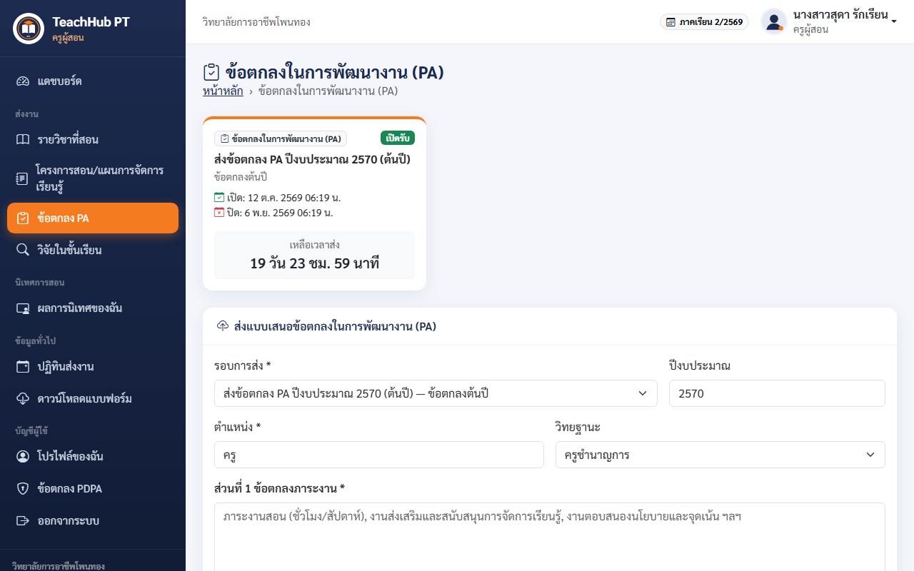
ภาพ​ที่ 10 หน้า​ส่ง​ข้อตกลง PA
2.7 วิจัย​ใน​ชั้นเรียน
เมนู ส่ง​งาน → วิจัย​ใน​ชั้นเรียน
1. ส่ง เค้าโครง​วิจัย ใน​รอบ​เค้าโครง
2. เมื่อ​เค้าโครง ผ่าน แล้ว จึง​ส่ง ราย​งานวิจัย​ฉบับ​สมบูรณ์ ใน​รอบ​ฉบับ​สมบูรณ์ โดย​เลือก​เค้าโครง​ที่​ผ่าน
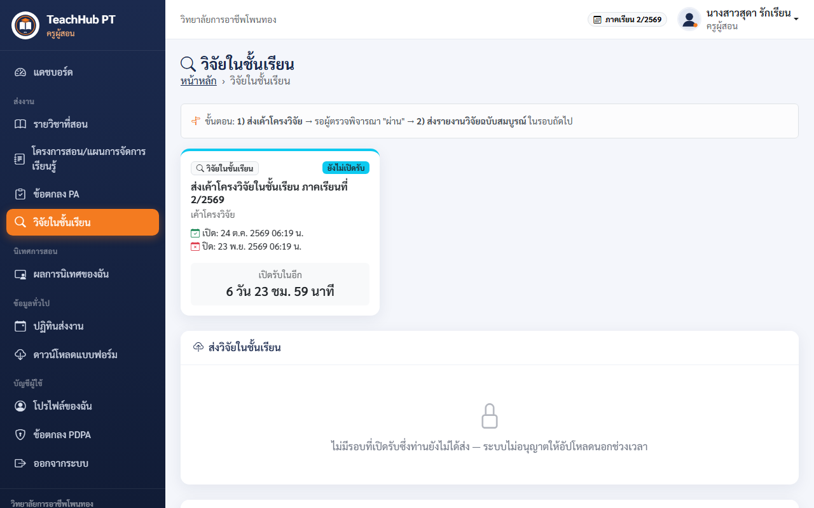
ภาพ​ที่ 11 หน้า​ส่ง​วิจัย​ใน​ชั้นเรียน
2.8 ผล​การ​นิเทศ​ของ​ฉัน
เมนู นิเทศ​การสอน → ผล​การ​นิเทศ​ของ​ฉัน
• แท็บ 1 นิเทศ​โดย​หัวหน้าแผนก: ตาราง​นิเทศ ผล​คะแนน​ราย​ด้าน จุดเด่น ข้อเสนอแนะ ภาพถ่าย → กด รับทราบ​ผล และ​พิมพ์​แบบ​บันทึก​เป็น PDF ได้
• แท็บ 2 ประเมิน​โดย​นักเรียน: QR Code ของ​รายวิชา​ตนเอง (เปิด​ฉาย​ให้​นักเรียน​สแกน) และ​ผล​ประเมิน​ภาพรวม
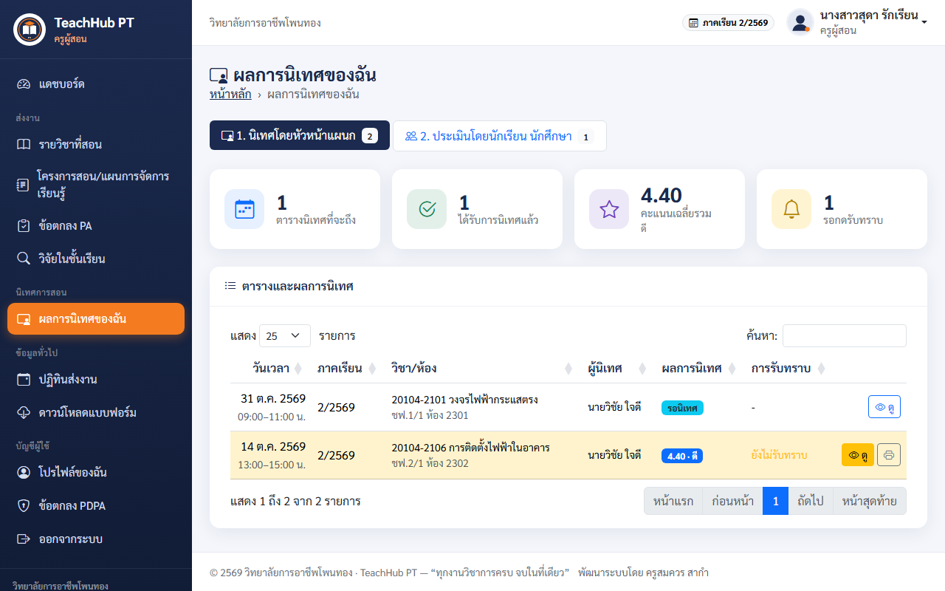
ภาพ​ที่ 12 ผล​การ​นิเทศ​ของ​ครู
2.9 ผู้​ตรวจงาน​ตาม​ตำแหน่ง
งาน​แต่ละ​ประเภท​มี​ผู้ตรวจ​ตาม​ตำแหน่ง ซึ่ง​ตรวจงาน​ของ​ครู ทุก​แผนก (หัวหน้าแผนก​วิชา​ยัง​ตรวจงาน​ของ​ครู​ใน​แผนก​ได้​ด้วย)
งาน | ผู้ตรวจ
เค้าโครง​วิจัย / งานวิจัย​ใน​ชั้นเรียน | หัวหน้างาน​ส่งเสริม​การวิจัย นวัตกรรม และ​สิ่งประดิษฐ์
ข้อตกลง​ใน​การพัฒนา​งาน (PA) | หัวหน้า​งานบุคลากร
โครง​การสอน / แผนการ​จัด​การเรียนรู้ | หัวหน้างาน​พัฒนา​หลักสูตร​และ​การ​จัด​การเรียนรู้ และ​เจ้าหน้าที่​งาน​พัฒนา​หลักสูตร​และ​การ​จัด​การเรียนรู้

ครู​ที่​ได้​รับมอบหมาย​ตำแหน่ง​ข้างต้น (ผู้ดูแล​ระบบ​เป็น​ผู้กำหนด​ตำแหน่ง​ให้) จะ​มี​เมนู ตรวจงาน (ตาม​ตำแหน่ง) เพิ่มขึ้น พร้อม​ตัวเลข​งาน​ที่​รอ​ตรวจ วิธี​ตรวจ​เหมือน​หัวข้อ 4.1 แต่​เห็น​งาน​ทุก​แผนก (ยกเว้น​งาน​ของ​ตนเอง)
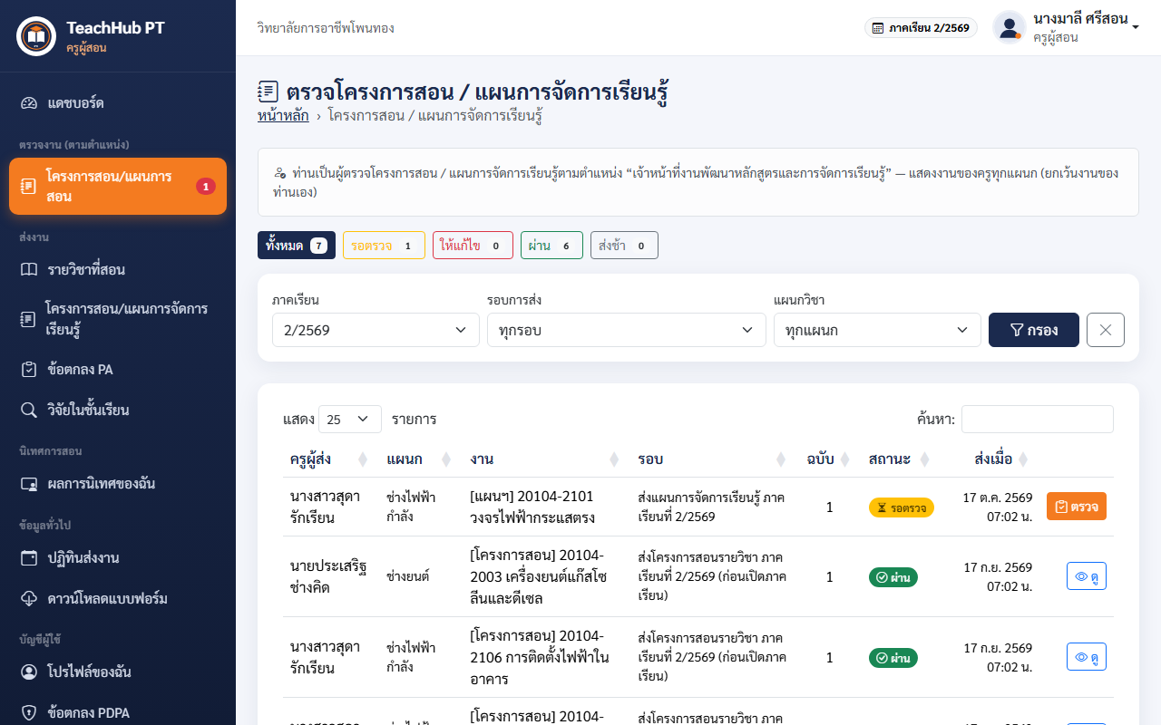
ภาพ​ที่ 13 เมนู “ตรวจงาน (ตาม​ตำแหน่ง)” ของ​ครู​ที่​เป็น​เจ้าหน้าที่​งาน​พัฒนา​หลักสูตร​ฯ แสดง​งาน​รอ​ตรวจ​ของ​ครู​ทุก​แผนก
1. เมนู ตรวจงาน (ตาม​ตำแหน่ง) อยู่​ด้าน​บนสุด​ของ​เมนู​ซ้าย ตัวเลข​สีแดง = จำนวน​งาน​ที่​รอ​ตรวจ
2. กล่อง​ด้านบน​บอก​ตำแหน่ง​ที่​ทำให้​ท่าน​เป็น​ผู้ตรวจ
3. กรอง​ตาม​ภาคเรียน รอบ​การ​ส่ง หรือ​แผนก​วิชา​ได้ แล้ว​กดปุ่ม ตรวจ ที่​งาน​สถานะ​รอ​ตรวจ

ส่วน​ที่ 3 สำหรับ​นักเรียน นักศึกษา (ประเมิน​การสอน)
นักเรียน ไม่ต้อง​สมัคร​สมาชิก และ ไม่ต้อง​ใส่​ชื่อ ระบบ​ไม่​เก็บ​ข้อมูล​ส่วนตัว​ของ​ผู้ตอบ
1. สแกน QR Code ที่​ครู​หรือ​ผู้ดูแล​ระบบ​ให้ ด้วย​กล้อง​โทรศัพท์
2. ตรวจ​ชื่อ​ครู รายวิชา และ​กลุ่ม​เรียน (เช่น ปวช. 1/1)
3. เลือก​คะแนน 1-5 ให้​ครบ​ทุก​ข้อ (5 = มาก​ที่สุด, 1 = น้อยที่สุด)
4. พิมพ์​ข้อเสนอแนะ (ถ้า​มี) แล้ว​กด ส่ง​แบบ​ประเมิน
5. 1 เครื่อง/1 เบราว์เซอร์ ประเมิน​ได้ 1 ครั้ง
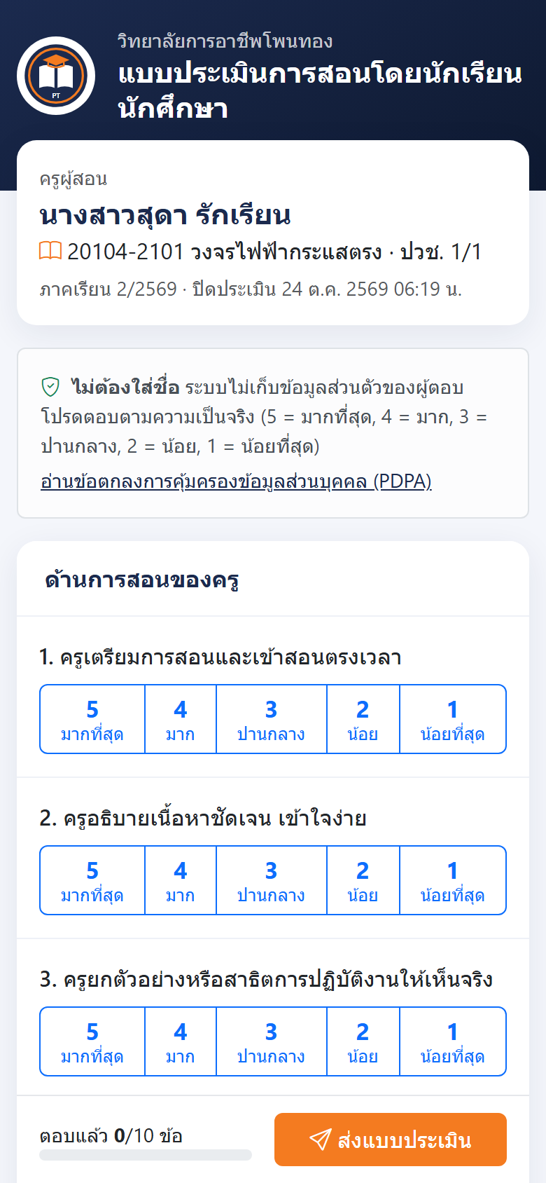
ภาพ​ที่ 14 แบบ​ประเมิน​บน​โทรศัพท์มือถือ

ส่วน​ที่ 4 สำหรับ​หัวหน้าแผนก​วิชา
หัวหน้าแผนก​วิชา​เห็น​และ​ตรวจ​ได้​เฉพาะ​ครู​ใน​แผนก​ตนเอง และ​ยัง​ส่ง​งาน​ของ​ตนเอง​ได้​เหมือน​ครู (เมนู “งาน​ของ​ฉัน”)
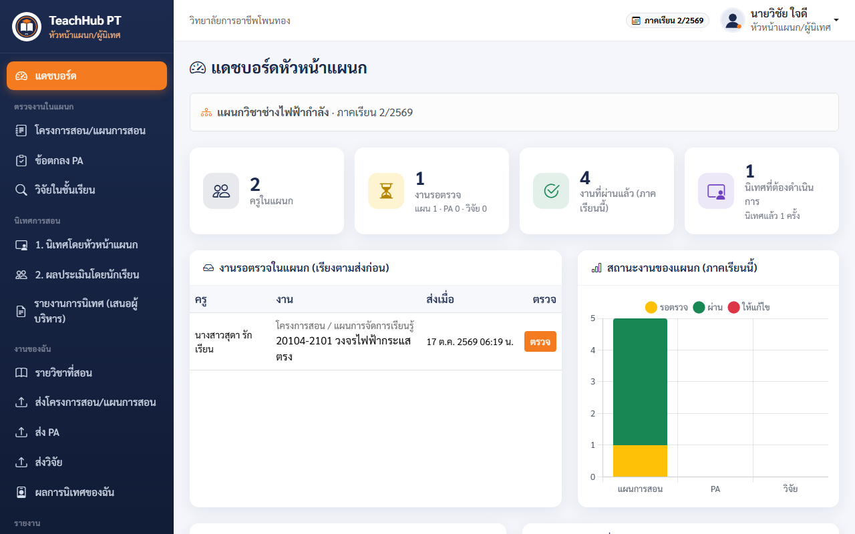
ภาพ​ที่ 15 แด​ช​บอร์ด​หัวหน้าแผนก​วิชา
4.1 ตรวจงาน​ใน​แผนก
เมนู ตรวจงาน​ใน​แผนก → โครง​การสอน/แผน​การสอน (หรือ ข้อตกลง PA / วิจัย​ใน​ชั้นเรียน)
1. กด​ชิป รอ​ตรวจ เพื่อ​ดูงาน​ที่​ต้อง​ตรวจ แล้ว​กด ตรวจ
2. เปิด​ไฟล์​ดู​เนื้อหา
3. เลือก ผ่าน หรือ ให้​แก้ไข (ให้​แก้ไข​ต้อง​เขียน​ความเห็น​ว่า​ต้อง​แก้​อะไร)
4. กด บันทึก​ผล​การ​ตรวจ ระบบ​พา​ไป​งาน​รอ​ตรวจ​รายการ​ถัดไป​ให้​อัตโนมัติ
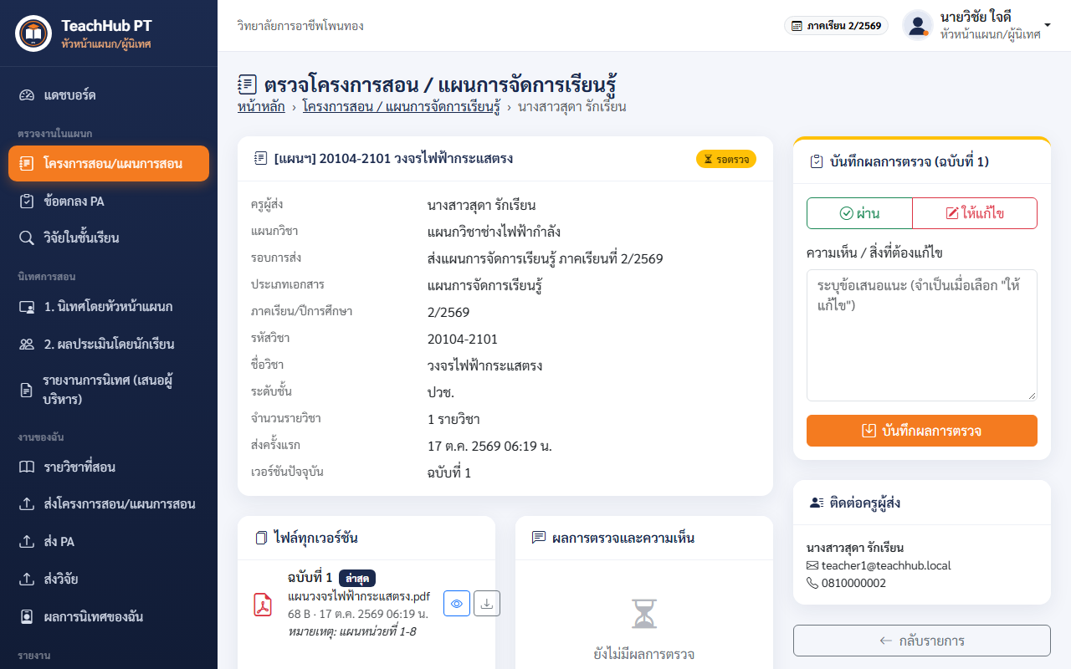
ภาพ​ที่ 16 หน้า​ตรวจงาน
4.2 สร้าง​ตาราง​นิเทศ
เมนู นิเทศ​การสอน → 1. นิเทศ​โดย​หัวหน้าแผนก → สร้าง​ตาราง​นิเทศ
1. เลือก ครู​ผู้รับ​การ​นิเทศ และ ภาคเรียน
2. เลือก รายวิชา (แสดง​เฉพาะ​วิชา​ที่​แผนการ​จัด​การเรียนรู้​ของ​ครู​ผ่าน​แล้ว)
3. กำหนด​วันที่ เวลาเริ่ม-สิ้นสุด ห้องเรียน แล้ว​บันทึก (ระบบ​เตือน​ถ้า​เวลา​ชน​กับ​ตาราง​อื่น)
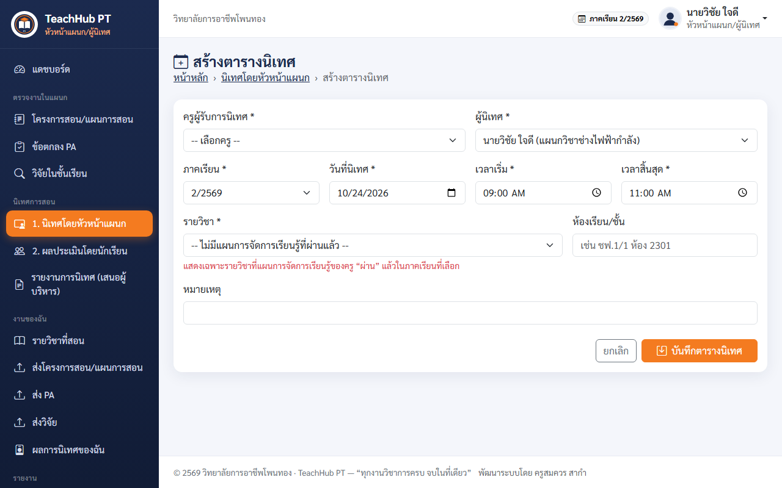
ภาพ​ที่ 17 ฟอร์ม​สร้าง​ตาราง​นิเทศ
4.3 บันทึก​ผล​การ​นิเทศ
1. ใน​วัน​นิเทศ เปิด​ตาราง​แล้ว​กด บันทึก​ผล
2. ให้คะแนน 1-5 ให้​ครบ 15 ข้อ 6 ด้าน
3. เขียน จุดเด่น และ ข้อเสนอแนะ
4. แนบ ภาพถ่าย ได้​สูงสุด 10 รูป (ถ่าย​จาก​กล้อง​โทรศัพท์​ได้​ทันที ระบบ​ย่อ​ขนาด​ให้)
5. บันทึก → ระบบ​คำนวณ​ค่าเฉลี่ย​และ​ระดับ​คุณภาพ ครู​จะ​เห็นผล​และ​กด​รับทราบ
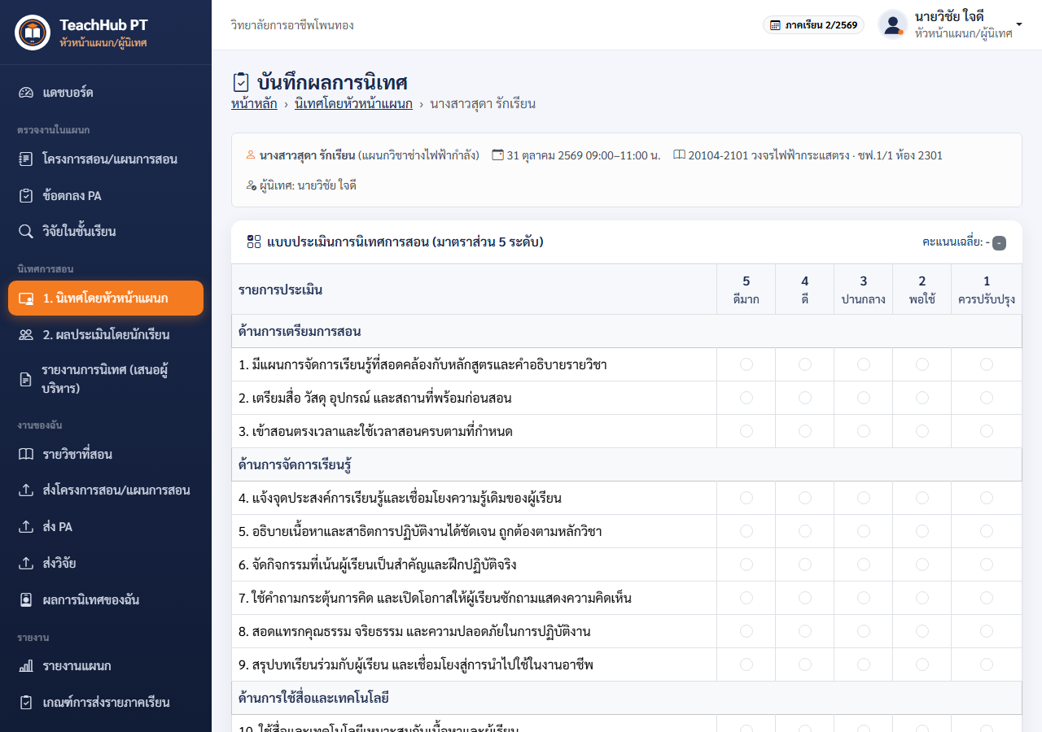
ภาพ​ที่ 18 แบบ​บันทึก​ผล​การ​นิเทศ
4.4 ราย​งานการ​นิเทศ เสนอ​ผู้บริหาร
เมนู นิเทศ​การสอน → ราย​งานการ​นิเทศ (เสนอ​ผู้บริหาร)
1. กด จัดทำ​รายงาน เลือก​ภาคเรียน/ช่วง​วันที่ ระบบ​ดึง​ผล​นิเทศ คะแนน และ​ภาพถ่าย​ให้​อัตโนมัติ
2. เขียน​สรุป​ผล จุดเด่น ปัญหา/อุปสรรค และ​ข้อเสนอแนะ
3. กด เสนอ → หัวหน้างาน​พัฒนา​หลักสูตร​ฯ → รองผู้อำนวยการ​ฝ่ายวิชาการ → ผู้อำนวยการ
4. ถ้า​ถูก ส่งกลับ​แก้ไข จะ​มี​แจ้ง​เตือน​ที่​เมนู แก้​แล้ว​เสนอ​ใหม่
5. เมื่อ​ผู้อำนวยการ​อนุมัติ พิมพ์ บันทึก​ข้อความ เป็น PDF ได้
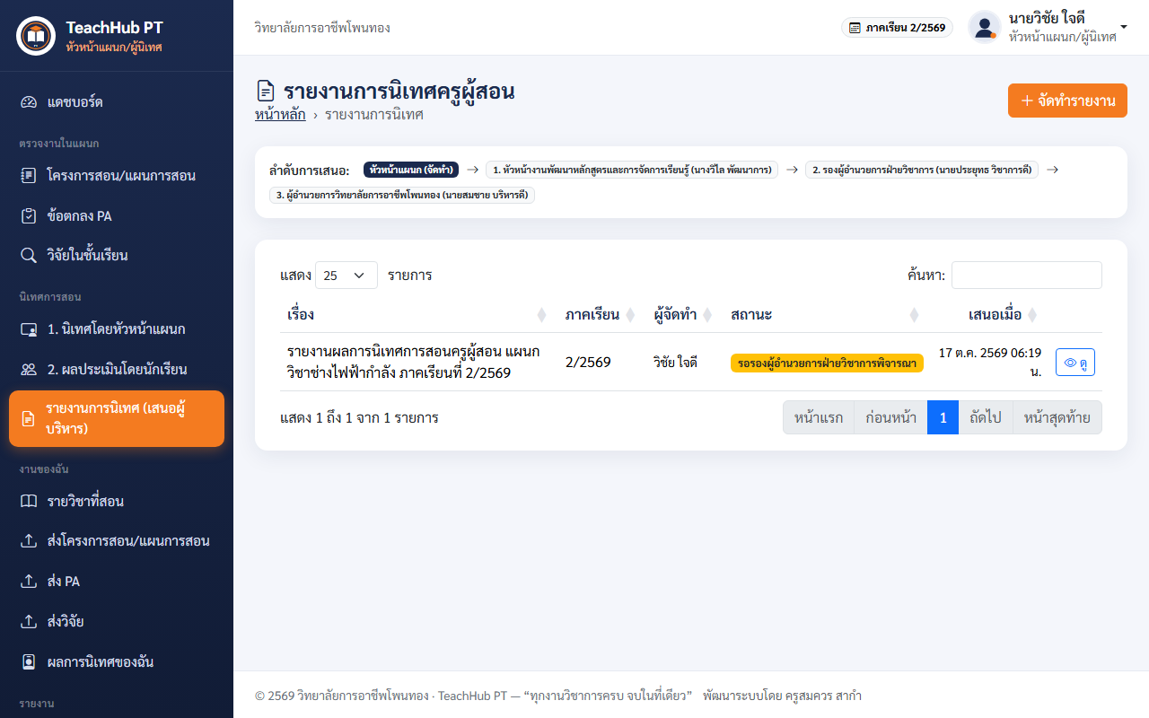
ภาพ​ที่ 19 รายการ​ราย​งานการ​นิเทศ​ของ​แผนก
4.5 รายงาน​ของ​แผนก
• รายงาน​แผนก: ร้อยละ​การ​ส่ง​งาน​ของ​ครู​ใน​แผนก กราฟ ส่งออก Excel
• เกณฑ์​การ​ส่ง​ราย​ภาคเรียน: ครู​คนใด​ส่ง​โครง​การสอน​ครบ​ทุก​วิชา​และ​แผน​อย่าง​น้อย 1 วิชา​แล้ว​บ้าง

ส่วน​ที่ 5 สำหรับ​ผู้บริหาร
5.1 แด​ช​บอร์ด​ผู้บริหาร
ภาพ​รวมทั้ง​วิทยาลัย: ร้อยละ​การ​ส่ง​งาน​แต่ละ​ประเภท ผล​การ​นิเทศ​เฉลี่ย กราฟ​ราย​แผนก และ​รายงาน​ที่​รอ​พิจารณา (ดู​ได้​อย่าง​เดียว ไม่​แก้ไข​ข้อมูล)
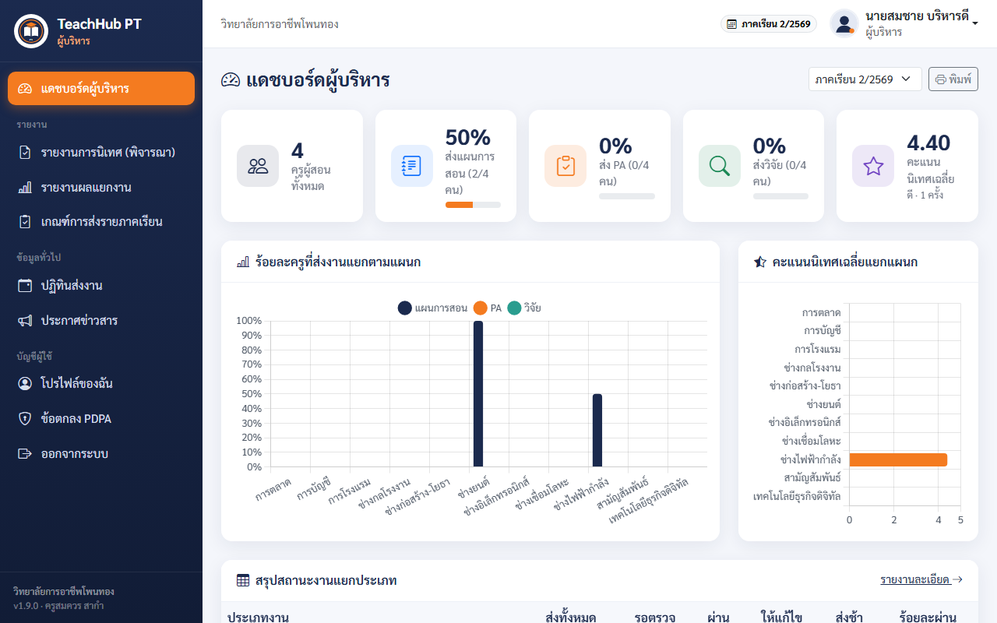
ภาพ​ที่ 20 แด​ช​บอร์ด​ผู้บริหาร
5.2 พิจารณา​ราย​งานการ​นิเทศ
เมนู รายงาน → ราย​งานการ​นิเทศ (พิจารณา) (ตัวเลข​สีแดง​บน​เมนู = รายงาน​ที่​รอ​ท่าน​พิจารณา)
1. เปิด​รายงาน อ่าน​สรุป​ผล คะแนน และ​ภาพถ่าย
2. เขียน​ความเห็น แล้ว​เลือก
• ขั้น 1-2: เห็นควร​เสนอ หรือ ส่งกลับ​แก้ไข
• ขั้น 3 (ผู้อำนวยการ): ทราบ/อนุมัติ หรือ ส่งกลับ​แก้ไข
3. พิมพ์​บันทึก​ข้อ​ความพร้อม​ความเห็น​ทุก​ขั้น​เป็น PDF ได้
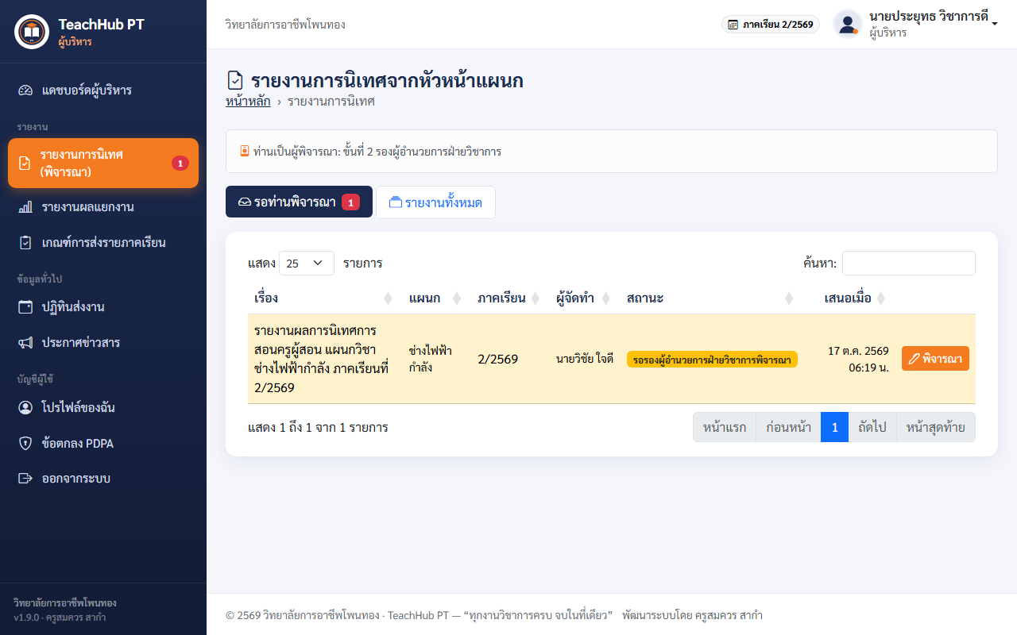
ภาพ​ที่ 21 รายการ​ราย​งานการ​นิเทศ​ที่​รอ​พิจารณา
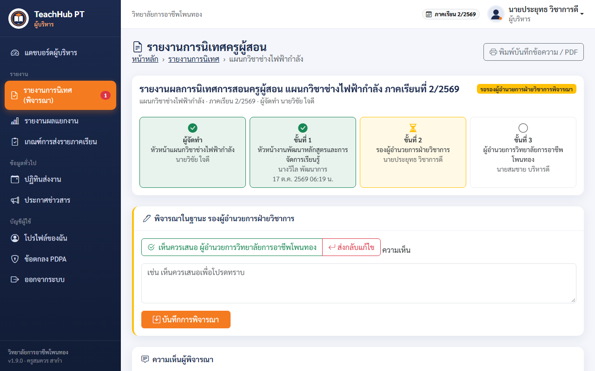
ภาพ​ที่ 22 หน้า​พิจารณา​รายงาน แสดง​ขั้นตอน​การ​เสนอ​และ​ช่อง​บันทึก​ความเห็น
5.3 รายงาน​ผล
• รายงาน​ผล​แยก​งาน: เลือก​งาน (โครง​การสอน/แผน, PA, วิจัย, นิเทศ 2 รูปแบบ) กรอง​ภาคเรียน รอบ แผนก สถานะ → ร้อยละ กราฟ​ราย​แผนก ส่งออก Excel พิมพ์ PDF
• เกณฑ์​การ​ส่ง​ราย​ภาคเรียน: ครู​คนใด​ส่ง​โครง​การสอน​ครบ​ทุก​วิชา​และ​แผน​อย่าง​น้อย 1 วิชา​แล้ว​บ้าง แยก​ตาม​แผนก
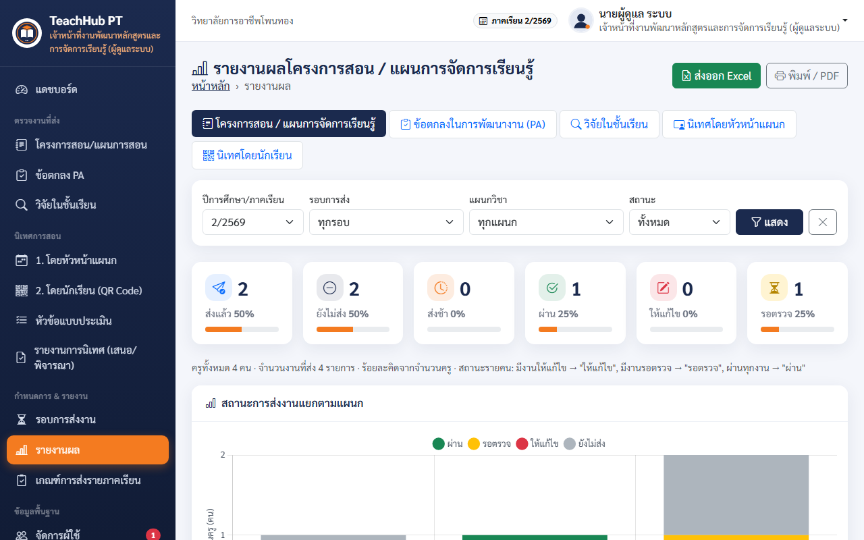
ภาพ​ที่ 23 รายงาน​ผล

ส่วน​ที่ 6 คำถาม​ที่​พบ​บ่อย และ​แบบฝึกหัด​อบรม
6.1 คำถาม​ที่​พบ​บ่อย
คำถาม | คำตอบ
สมัคร​แล้ว​เข้า​ระบบ​ไม่​ได้ | รอ​ผู้ดูแล​ระบบ​อนุมัติ ถ้า​นาน​เกิน 1 วัน​ติดต่อ​งาน​พัฒนา​หลักสูตร​ฯ
ลืม​รหัสผ่าน | กด “ลืม​รหัสผ่าน?” ที่​หน้า​เข้าสู่ระบบ รอ​ผู้ดูแล​ระบบ​รีเซ็ต
ไม่​มี​รอบ​ให้​เลือก​ตอน​ส่ง​งาน | รอบ​ยัง​ไม่​เปิด​หรือ​ปิด​ไป​แล้ว ดู​วัน​เวลา​ใน​ปฏิทิน​ส่ง​งาน
ไม่​มี​รายวิชา​ให้​เลือก​ตอน​ส่ง​โครง​การสอน/แผน | ยัง​ไม่​ได้​บันทึก “รายวิชา​ที่​สอน” ของ​ภาคเรียน​นั้น
อัปโหลด​ไฟล์​ไม่​ได้ | ใช้ PDF หรือ DOCX และ​ขนาด​ไม่​เกิน​ที่​กำหนด (แสดง​ใต้​ช่อง​แนบ​ไฟล์)
หัวหน้าแผนก​เลือก​วิชา​นิเทศ​ไม่​ได้ | แผนการ​จัด​การเรียนรู้​ของ​วิชา​นั้น​ยัง​ไม่ “ผ่าน”
นักเรียน​สแกน QR แล้ว​เปิด​ไม่​ได้ | ตรวจ​ว่า​แบบ​ประเมิน​อยู่​ใน​ช่วง​เวลาเปิด แล้ว​แจ้ง​ผู้ดูแล​ระบบ
นักเรียน​ประเมิน​ซ้ำ​ไม่​ได้ | ระบบ​จำกัด 1 เครื่อง/1 ครั้ง เพื่อ​ความถูกต้อง​ของ​ผล
ข้อมูล​หาย/ผิดพลาด | แจ้ง​ผู้ดูแล​ระบบ หรือ​ตั้งกระทู้​หมวด “แจ้ง​ปัญหา” ใน​กระดานข่าว
อยาก​ให้​ระบบ​มี​ความสามารถ​เพิ่ม | ตั้งกระทู้​หมวด “เสนอ​พัฒนา​ระบบ” ใน​กระดานข่าว ติดตาม​สถานะ​ใน​กระทู้​ได้

6.2 แบบฝึกหัด​ระหว่าง​อบรม (ใช้​บัญชี​ทดลอง)
ที่ | บทบาท | กิจกรรม | ผล​ที่​ควร​ได้
1 | ครู | เข้าสู่ระบบ แก้ไข​โปรไฟล์ อัปโหลด​รูป | รูป​โปรไฟล์​แสดง​มุม​ขวา​บน
2 | ครู | บันทึก​รายวิชา​ที่​สอน 2 วิชา | กล่อง​เกณฑ์​แสดง 0/2
3 | ครู | ส่ง​โครง​การสอน​ทั้ง 2 วิชา และ​แผน 1 วิชา | กล่อง​เกณฑ์​แสดง “ครบ​ตาม​เกณฑ์”
4 | หัวหน้าแผนก | ตรวจ​แผน​ของ​ครู เลือก “ให้​แก้ไข” พร้อม​ความเห็น | ครู​เห็น​กรอบ​สีแดง
5 | ครู | ส่ง​ฉบับ​แก้ไข | สถานะ​กลับเป็น​รอ​ตรวจ ฉบับ​ที่ 2
6 | หัวหน้าแผนก | ตรวจ​ผ่าน แล้ว​สร้าง​ตาราง​นิเทศ​วิชา​นั้น | วิชา​แสดง​ใน​ตัวเลือก
7 | ครู | เปิด ผล​การ​นิเทศ​ของ​ฉัน → แท็บ 2 แล้ว​ฉาย QR Code | นักเรียน​สแกน​ได้
8 | นักเรียน | สแกน QR ด้วย​โทรศัพท์​และ​ประเมิน | หน้า​ขอบคุณ จำนวน​ผู้ตอบ +1
9 | หัวหน้าแผนก | บันทึก​ผล​นิเทศ​พร้อม​ภาพถ่าย | ครู​เห็นผล​และ​กด​รับทราบ​ได้
10 | ผู้บริหาร | เปิด​ราย​งานการ​นิเทศ​ที่​รอ​พิจารณา แล้ว​บันทึก​ความเห็น | รายงาน​ไป​ขั้น​ถัดไป
11 | ทุกคน | ตั้งกระทู้​หมวด “สอบถาม​การใช้งาน” 1 กระทู้ และ​ตอบ​กระทู้​ของ​เพื่อน | กระทู้​ของ​เพื่อน​เปลี่ยนเป็น “ตอบ​แล้ว”

ติดต่อสอบถาม: งาน​พัฒนา​หลักสูตร​และ​การ​จัด​การเรียนรู้ วิทยาลัย​การ​อาชีพ​โพน​ทอง · ผู้พัฒนา​ระบบ ครู​สมควร สา​กำ

